新 书 推 荐

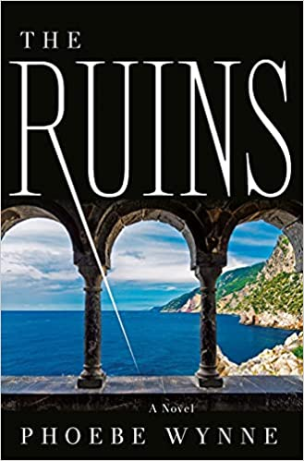
中文书名：《废墟》
英文书名：THE RUINS
作 者：Phoebe Wynne
出 版 社：Quercus
代理公司：Rachel Mills/ANA/Lauren Li
页 数：336页
出版时间：2022年7月
代理地区：中国大陆、台湾
审读资料：电子稿
类 型：惊悚悬疑

内容简介：

菲比·韦恩的《废墟》是一个充满悬念的女权主义哥特式成长故事，以法国里维埃拉夏季度假的阳光为故事背景，带有帕特里夏·海史密斯的风格，类似《蝴蝶梦》（Rebecca）和《赎罪》（Atonement）。

在法国里维埃拉的迷人美景中，塞特城堡的外墙摇摇欲坠，这是法国的一小块地方，仍然由英国贵族把持。但这个早已被遗弃的城堡现在正在出售，尽管它有着可怕的历史，但仍有两个人不顾一切地想得到它。

1985年夏天。鲁比在她十二年来的每个夏天都和她的家人一起呆在城堡里。这是她最喜欢的地方，远离她童年的束缚，但今年不请自来的客人降临了，一切都将改变……

当八月的酷热笼罩着城堡时，城堡里的成年人开始迷失自己。旧的争端被来回拉扯，气氛紧张，道德松动，黑暗开始在她们周围蔓延。鲁比和两个朋友很快发现，最好不要被人看到或听到，这个夏天在一个决定性的夜晚和一个永远无法挽回的事件中不断远去……

2010年夏天。三个年轻女人中的一个，新近丧偶，回到了城堡，在她为摆脱城堡的控制而进行的斗争中，她发现了那个夏天真正发生的事情。

《废墟》以引人入胜的复杂心理，捕捉到了地中海闪闪发光的诱惑，以及在表面下等待的黑暗阴影。

作者简介：

菲比·韦恩（Phoebe Wynne）在教育领域工作了8年，在英国教古典文学，在巴黎教英语语言文学。她既是英国人又是法国人，目前她往返于英法两国居住。《夫人》（Madam）是她的第一部小说。

媒体评价：

“我完全被《废墟》所吸引。菲比·韦恩以令人回味的方式描绘了一个美丽的、注定要毁灭的法国城堡，同时创造了身临其境的、几乎像梦一样的氛围。我喜欢这本小说。”
——《疗养院》（The Sanatorium）的作者萨拉·皮尔斯（Sarah Pearse）

谢谢您的阅读！
请将回馈信息发至：李文浩 （Lauren Li）
安德鲁﹒纳伯格联合国际有限公司北京代表处
北京市海淀区中关村大街甲59号中国人民大学文化大厦1705室, 邮编：100872
电话：010-82449901
传真：010-82504200
Email: JHuang@nurnberg.com.cn
网址：www.nurnberg.com.cn
微博：http://weibo.com/nurnberg
豆瓣小站：http://site.douban.com/110577/
微信订阅号：安德鲁书讯


